Преподаватель Танчик Е. А.

Задания на 28.05.2020.
Гр. 16 Задания для дистанционного обучения по дисциплине:
«Математика: алгебра и начала математического анализа; геометрия».
Здравствуйте, уважаемые обучающиеся.
Тема нашего урока: вершины, ребра, грани многогранника (1урок).
Для освоения данной темы вам необходимо ознакомиться с лекционным материалом и записать конспект о свойствах Архимедовых тел и зарисовать одно из них.
Итак, у всех многогранников есть общие свойства:
- Все они имеют 3 неотъемлемых компонента:
а) грань (поверхность многоугольника),
б) вершина (углы, образовавшиеся в местах соединения граней),
- в) ребро (сторона фигуры или отрезок, образованный в месте стыка двух граней).
- Каждое ребро многоугольника соединяет две, и только две грани, которые по отношению друг к другу являются смежными.
- Выпуклость означает, что тело полностью расположено только по одну сторону плоскости, на которой лежит одна из граней. Правило применимо ко всем граням многогранника. Такие геометрические фигуры в стереометрии называют термином выпуклые многогранники.
Кроме Платоновых тел, в группу выпуклых многогранников входят также Архимедовы тела (полуправильные многогранники), которые представляют собой усечённые правильные многогранники. Эти тела обладают следующими свойствами:
- Геометрические тела имеют попарно равные грани нескольких типов, например, усечённый тетраэдр имеет так же, как и правильный тетраэдр, 8 граней, но в случае Архимедова тела 4 грани будут треугольной формы и 4 - шестиугольной.
Архимед исследовал 13 так называемых полуправильных многогранников («архимедовы тела»). У правильных многогранников все грани — равные правильные многоугольники, и все многогранные углы равны. У полуправильных многогранников многогранные углы тоже равны, грани же являются правильными, но не равными многоугольниками. Первые пять тел (1, 2, 3, 4, 5) получаются из обычных правильных многогранников отсечением плоскостями углов многогранника. Полученные многогранники называются: усеченный тетраэдр, усеченный икосаэдр и т.д. Другие тела Архимеда носят более сложные названия.

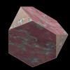 |  | 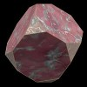 |  | 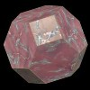 |  | 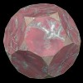 |  | 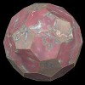
Усеченный тетраэдр |  | Усеченный куб |  | Усеченный октаэдр |  | Усеченный додекаэдр |  | Усеченный икосаэдр
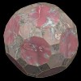 |  | 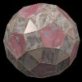 |  | 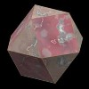 |  | 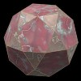 |  | 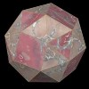
Ромбоусиченный икосаэдр |  | Ромбоикосододекаэдр |  | Кубооктаэдр |  | Икосододекаэдр |  | Курносый куб
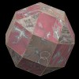 |  | 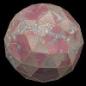 |  | 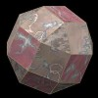
Ромбокубоктаэдр |  | Курносый додекаэдр |  | Псевдороибокубоктаедр
Выполните работу в тетради и пришлите мне на электронную почту.
Тема нашего урока: призма (1урок).
Для освоения данной темы вам необходимо составить конспект (стр.145- 146 п. 1,2).
Рекомендуемая литература:
1) Математика: алгебра и начала математического анализа, геометрия : учеб. Для студ. Учреждений сред. проф. Образования / М. И. Башмаков.М. : Издательский центр «Академия». 2016.—256 с.
https://obuchalka.org/20180713101909/matematika-algebra-i-nachala-matematicheskogo-analiza-geometriya-bashmakov-m-i-2017.html

С уважением, Танчик Е. А.

